金鑫办公软件股份有限公司文件

总裁室发函〔2021〕12号

**金鑫办公软件股份有限公司  
关于软件正版化工作督查迎检的通知**

金鑫办公所属各公司和办事处：

根据金鑫集团正版化软件全覆盖工作部署要求，按照《关于推进企业使用正版软件工作的实施案》（国权联〔2006〕2号）和《企业内部控制基本规范》的文件精神，金鑫集团软件正版化工作领导小组将于5月对我司软件正版化工作进行督促检查，重点检查软件安装使用、软件资产管理和责任落实情况。为了做好我司软件正版化的自查与整改工作，现将有关事项通知如下。

# 检查对象和时间

## 检查对象

重点检查北京公司、珠海公司、武汉公司、广州公司、合肥公司，随机抽查其他地区的分公司和办事处。具体检查对象由检查组在赴各公司检查前通知。

## 检查时间

2021年5月，具体检查时间由检查组在赴各公司检查前通知。

# 检查内容和方式

## 检查内容

### 制度建设和责任落实情况

重点是软件正版化工作机构和职责落实情况；计算机软硬件采购制度建设和落实情况；正版软件管理制度建设和落实情况；软件正版化工作考核评议制度建设和落实情况。

### 软件日常使用管理情况

重点是软件正版化工作年度计划、督查落实和年度报告情况；软件使用日常检查情况；软件台账建立情况；软件采购合同和软件授权协议等资料管理情况。

### 计算机软件安装情况

重点是计算机软件实际安装与正版软件台账、软件采购合同、软件授权协议等保持一致情况。

## 检查方式

### 听取汇报

听取推进本地区、本行业、本系统件正版化工作情况汇报。重点是制度建设、工作部署、责任落实、督促检查和考核评议等。

### 查阅资料

查阅软件正版化工作责任制度、管理、软件台账、检查考核、年度报告以及软件采购本、软件授权协议等相关资料。

### 现场检查

核查计算机软件安装使用情况。

### 反馈意见

反馈检查情况和有关意见、建议。

# 有关要求

请上述公司尽快成立软件正版化工作领导小组，并于6月1日前反馈《软件正版化工作领导小组成员信息表》。领导小组办公室负责软件正版化组织协调工作，各单位负责人为本单位软件正版化的第一责任人，负责本单位软件正版化实施。检查组将适时通知各公司有关联系人检查工作具体事宜。

请各公司高度重视此次软件正版化工作检查，积极配合检查组开展工作。要安装软件检查工具，并及时更新《软件使用情况汇总表》和《软件使用情况明细表》，检查组将现场逐项核查。

附件 1 软件正版化工作领导小组成员信息表

附件 2 软件使用情况汇总表

附件 3 软件使用情况明细表

附件 4 软件安装维护情况明细表

|  |  |  |
| --- | --- | --- |
| 联系人： | 张三 | 总裁室  2021年3月1日印发 |
| 电话： | 010-12345678 |
| 传真： | 010-87654321 |

附件 1软件正版化工作领导小组成员信息表

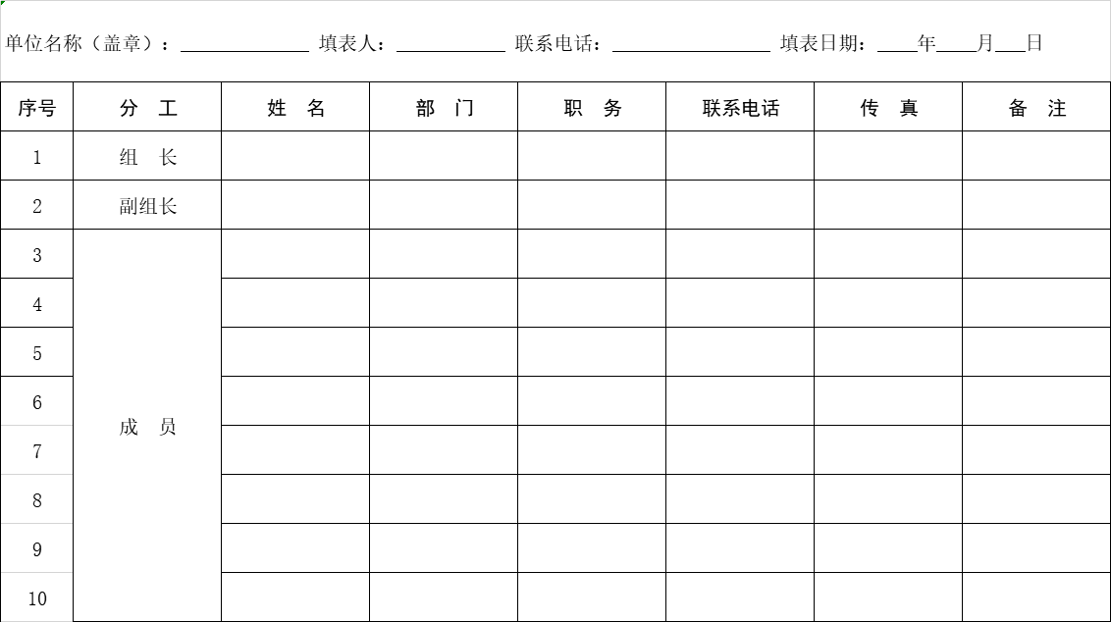

附件 2软件使用情况汇总表

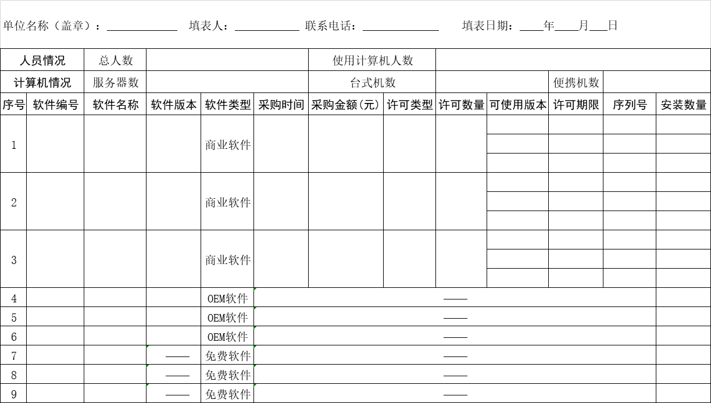

附件 3软件使用情况明细表

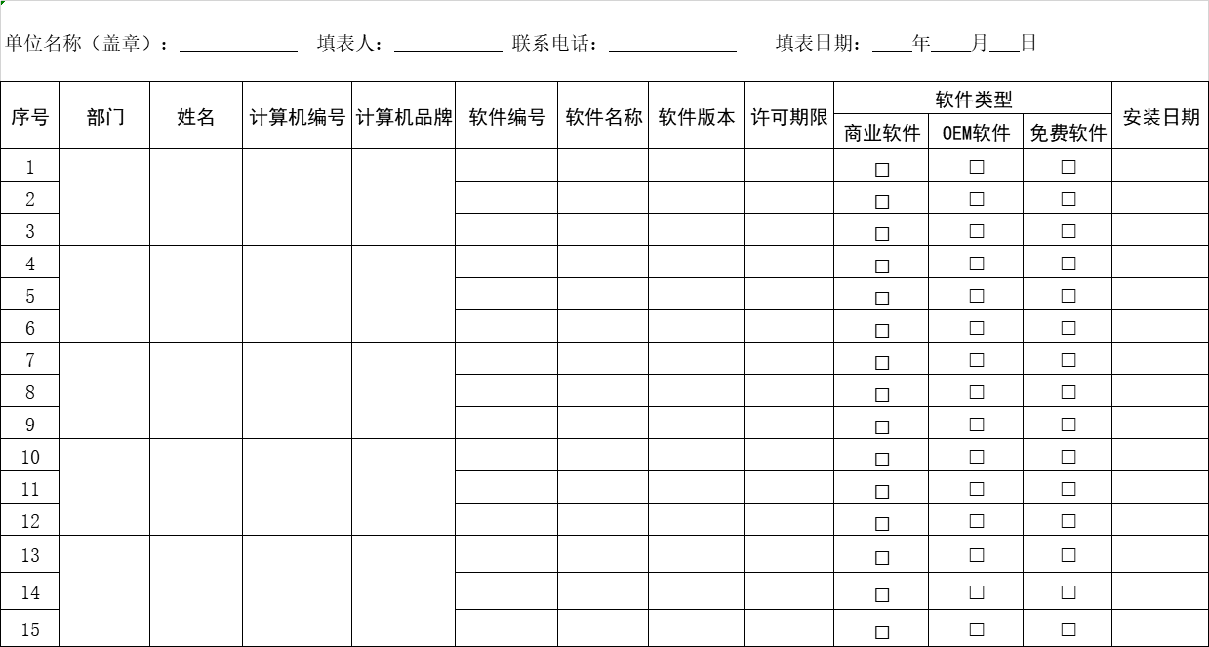

附件 4软件安装维护情况明细表

